第 3 週 講義 — Bài giảng tuần 3
胺基酸與胜肽 Amino acid và peptide
這堂課,你要做到三件事(Ba mục tiêu)
1. 畫出胺基酸的通式。 Vẽ công thức chung của amino acid.
2. 把胺基酸分成四類。 Chia amino acid thành 4 nhóm.
3. 畫出胜肽鍵怎麼形成。 Vẽ cách hình thành liên kết peptide.
一、先接上週
上週學了 pKa。這週馬上用到。
胺基酸有兩個地方可以解離:胺基和羧基。所以一個胺基酸有兩個 pKa。
Amino acid có 2 chỗ phân li: nhóm amino và nhóm carboxyl. Nên có 2 pKa.
二、先看詞 (Từ vựng trước)
中文 | 拼音 | Tiếng Việt | English | 一句話
胺基酸 | àn jī suān | Amino acid | Amino acid | 蛋白質的單體
側鏈 | cè liàn | Mạch bên | Side chain (R) | 20 種的差別只在這
胺基 | àn jī | Nhóm amino | Amino group | —NH₃⁺,是鹼
羧基 | suō jī | Nhóm carboxyl | Carboxyl group | —COO⁻,是酸
兩性離子 | liǎng xìng lí zǐ | Ion lưỡng cực | Zwitterion | 同時有正負電
等電點 | děng diàn diǎn | Điểm đẳng điện | pI | 淨電荷 = 0 的 pH
胜肽 | shēng tài | Peptide | Peptide | 接起來的胺基酸
胜肽鍵 | shēng tài jiàn | Liên kết peptide | Peptide bond | 把它們接起來的鍵
多肽 | duō tài | Polypeptide | Polypeptide | 很多個接起來
N端 | N duān | Đầu N | N-terminus | 有胺基那頭
C端 | C duān | Đầu C | C-terminus | 有羧基那頭
手性 | shǒu xìng | Tính bất đối xứng | Chirality | 像左右手
雙硫鍵 | shuāng liú jiàn | Liên kết disulfide | Disulfide bond | 兩個 Cys 拉手
必需胺基酸 | bì xū àn jī suān | Amino acid thiết yếu | Essential AA | 身體做不出來,要吃
越南語小提醒 (Lưu ý tiếng Việt)
• 舊書寫 axit amin,醫科教材寫 acid amin。新課綱寫 amino acid。三種都會遇到,同一個東西。
• 「胜肽」讀 shēng tài,不是 shèng —— 這個字很多人念錯,包括中文母語者。
• liên kết peptide,不要寫成 peptit(那是舊 SGK 的寫法)。
三、胺基酸長什麼樣?
20 種胺基酸,結構幾乎一樣。只有一個地方不同 —— 側鏈。
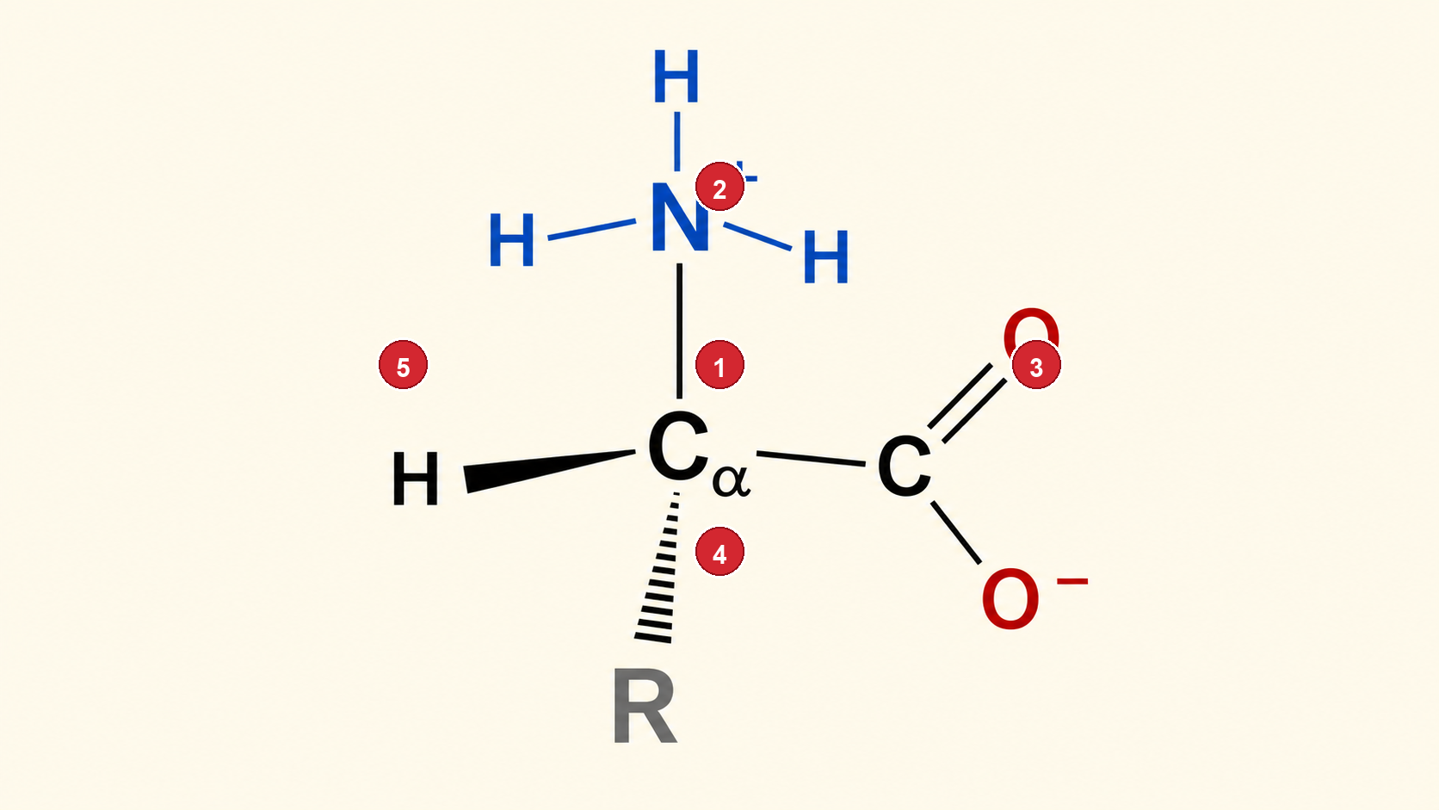
胺基酸通式 Công thức chung của amino acid
1 | α碳 Carbon α | 中心。四個東西接在上面。
2 | 胺基 Nhóm amino | —NH₃⁺。是鹼,可以接 H⁺。
3 | 羧基 Nhóm carboxyl | —COO⁻。是酸,可以放 H⁺。
4 | 側鏈 Mạch bên (R) | 20 種的唯一差別。決定這個胺基酸的個性。
注意:要畫成兩性離子 (Chú ý: phải vẽ dạng ion lưỡng cực)
在體內的 pH(約 7.4),胺基酸不是中性的。
胺基抓了一個 H⁺ → —NH₃⁺(正電)。羧基放掉一個 H⁺ → —COO⁻(負電)。
所以同時有正電和負電 —— 這叫兩性離子(ion lưỡng cực)。
課本上如果看到 —NH₂ 和 —COOH,那是在講「不在水裡」的狀況。考試請畫兩性離子。
四、20 種側鏈,分成四類
不要背 20 個結構。先記四類,每類的「個性」是什麼。
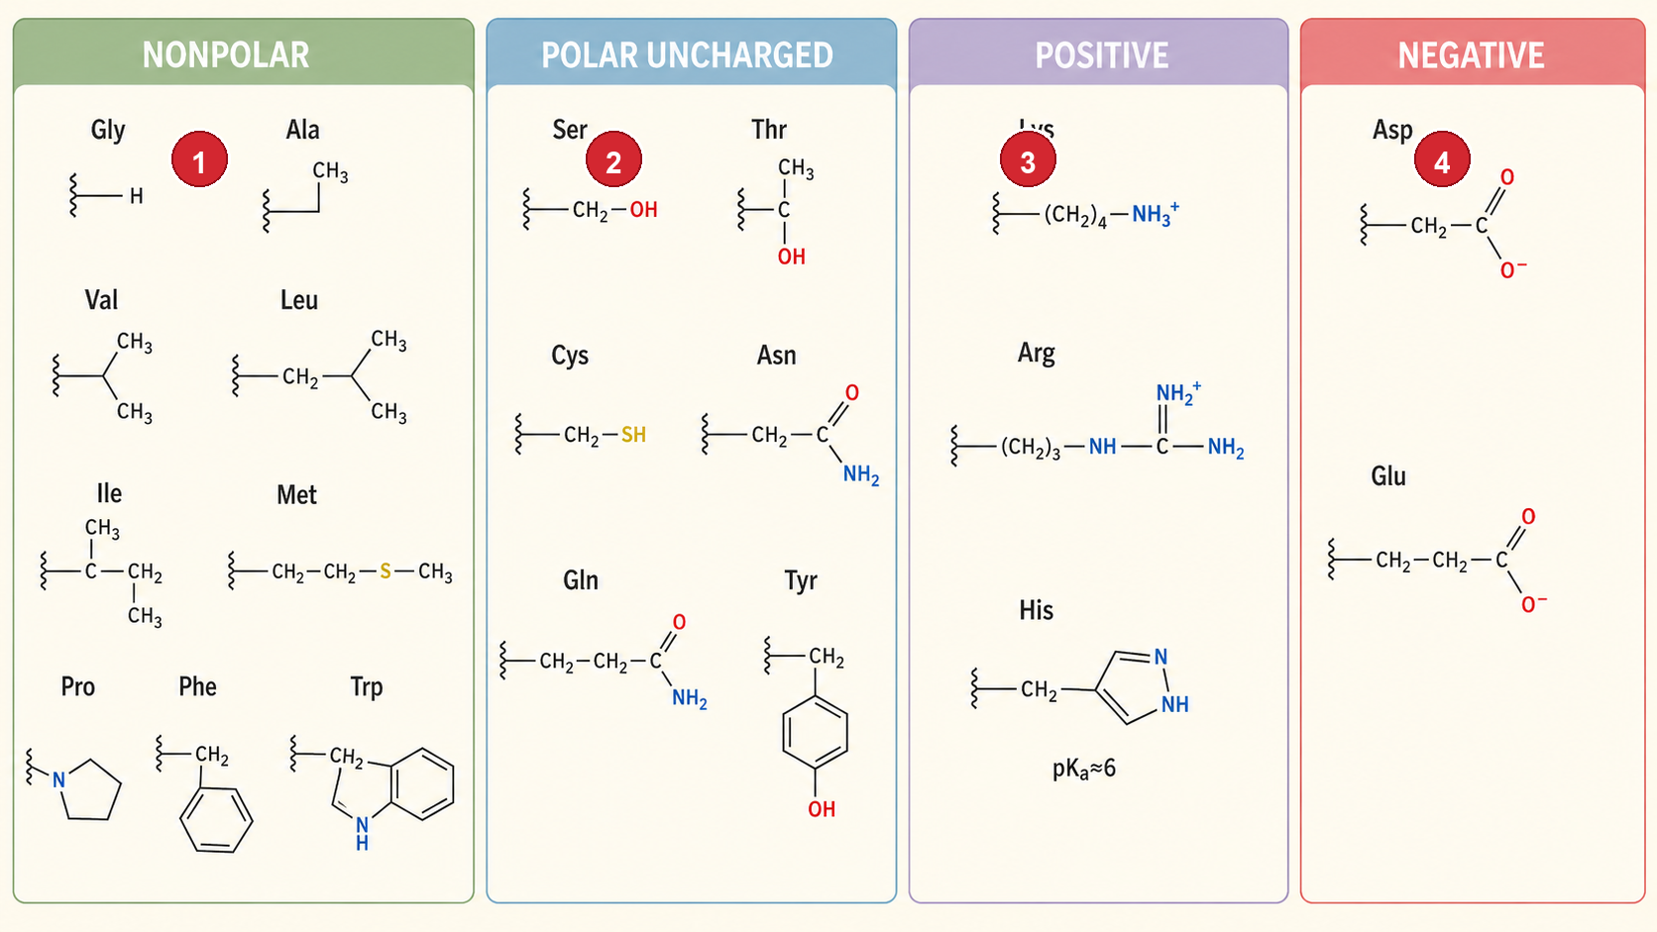
側鏈四大分類 4 nhóm mạch bên
類別 | 水溶性 | 在蛋白質裡做什麼 | 例子
非極性  Không phân cực | 疏水性 | 躲在蛋白質裡面 | Gly, Ala, Val, Leu, Ile, Pro, Met, Phe, Trp
極性不帶電  Phân cực | 親水性 | 可以形成氫鍵 | Ser, Thr, Cys, Asn, Gln, Tyr
帶正電  Tích điện dương | 親水性 | 鹼性側鏈 | Lys, Arg, His
帶負電  Tích điện âm | 親水性 | 酸性側鏈 | Asp, Glu
上週的疏水效應在這裡用上了:非極性側鏈躲進蛋白質內部,不是因為它們喜歡彼此,是因為水把它們擠進去。

五、胜肽鍵
兩個胺基酸接起來:一個的羧基 + 另一個的胺基,脫掉一分子水。
Hai amino acid nối lại: nhóm carboxyl + nhóm amino, mất 1 phân tử nước.
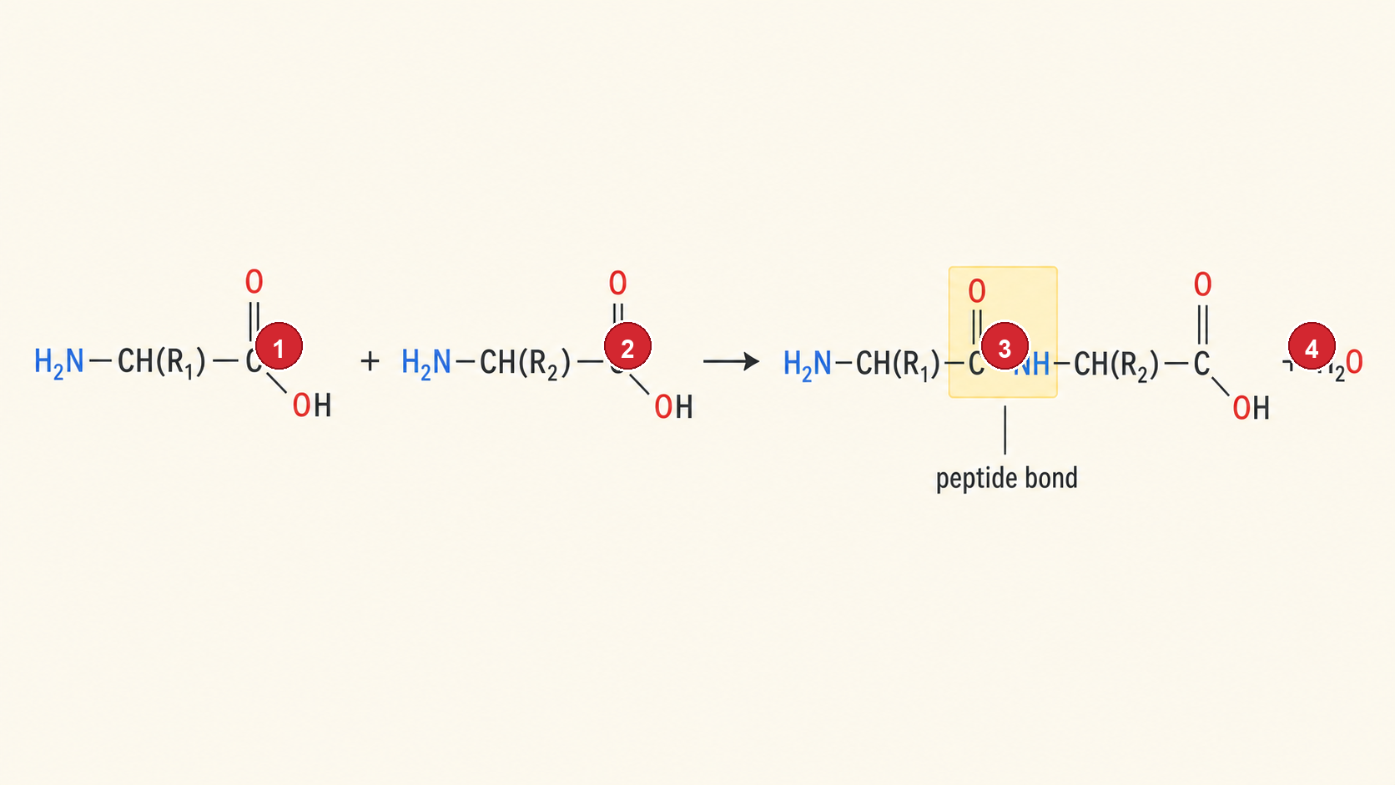
胜肽鍵形成 Hình thành liên kết peptide
胜肽鍵有三個重點 (3 điểm quan trọng)
1. 脫水:一定會跑出一個 H₂O。
2. 平面:C—N 鍵不能轉。六個原子在同一個平面上。
3. 有方向:一頭是 N端,一頭是 C端。寫序列一律從 N端 寫到 C端。
第 4 週的 α螺旋、β摺板,都是靠這個平面性質才做得出來。
2 個胺基酸 | 二肽 Dipeptide
3 個 | 三肽 Tripeptide
很多個(>10) | 多肽 Polypeptide
多肽摺疊好、有功能 | 蛋白質 Protein
六、等電點 (pI)
pI = 淨電荷剛好等於 0 的那個 pH。
 | 發生什麼 | 淨電荷
pH < pI | 抓比較多 H⁺ | 帶正電 →往負極跑
pH = pI | 正負剛好抵銷 | 不動(電泳時停住)
pH > pI | 放掉比較多 H⁺ | 帶負電 →往正極跑
這就是電泳(điện di)分離蛋白質的原理 —— 不同蛋白質 pI 不同,在同一個 pH 下跑的方向和速度就不同。
七、課堂練習 (Bài tập trên lớp)
1. 畫 Vẽ:畫出胺基酸通式,標出 α碳、胺基、羧基、側鏈。要畫兩性離子。
2. 分類 Phân loại:把這些側鏈歸類(非極性 / 極性 / 帶正電 / 帶負電)
Leu ______ Asp ______ Lys ______ Ser ______ Phe ______ Glu ______
3. 對或錯 Đúng hay sai:
- ( ) 20 種胺基酸的差別在 α碳。
- ( ) 形成胜肽鍵會產生一分子水。
- ( ) 胜肽鍵可以自由旋轉。
- ( ) 在 pH = pI 時,蛋白質在電泳中不移動。
4. 想一想 Suy nghĩ:
為什麼非極性側鏈會躲在蛋白質內部?(提示:回想上週的疏水效應)
八、下週 (Tuần sau)
- 主題:蛋白質的三維結構 Cấu trúc protein
- 課前:看詞彙表第 4 週(17 個詞)。
- 小測:下週前 10 分鐘,考今天的詞,5 題。
- 提示:這週的胜肽鍵平面性,是下週 α螺旋的原因。
圖為原創繪製。內容參考 Lehninger 生物化學原理 第7版中譯本 第3章(p.104–143)。

